本文写于2021年3月 by lolicafe Ezzgirl，2021年12月作略微修改
适用对象为所有对此了解不深的玩家
- 卡槽：卡槽有属性，属性有个上限（+3% ATT,3%，Damage and +15% Ignore DEF），超过这个极限会有红色的属性，这代表是不生效的，卡槽充足时需要合理搭配，但这都不是很重要，行吧，你要看的话我给你看我的卡组属性，其实加的也不少了，如果你是强者，物理系必刷雪域卡组（带驮狼雪人和黑山老妖）获得1%att，不是特别难，如果你是法师，得靠开Beach卡组才能满3%matt，够你喝一壶的了，建议放弃。
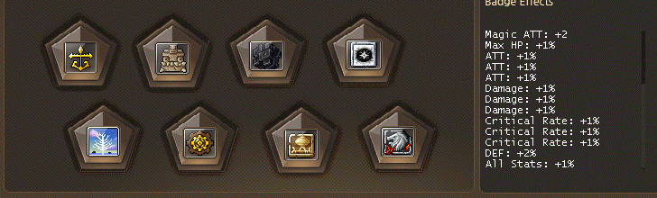
最重要的，是卡槽决定了怪怪卡能佩戴的数量上限。当你获得2个卡组时，你能够带2只怪怪卡；当你获得10个卡组时，能带3只，最多带3只。
分为阳间卡槽，半阴间卡槽和阴间卡槽，表示难度简单（1小时内凑完）、中等（存在一个及以上很难快速刷卡的孤儿，1-5小时）和困难（根本无法集齐）
为什么无法集齐呢？因为有些怪物是旧系统的，比如巫婆（英文Anna）
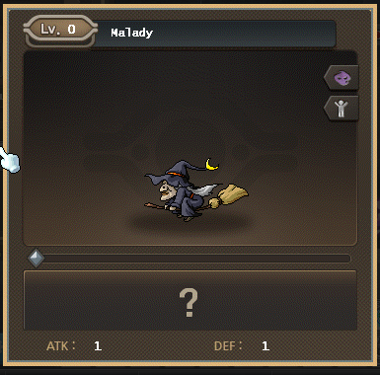
你现在还能看到这只怪？看不到，所以这个卡所在的卡组无法被集齐，但这不是绝对的，商店里那个2000点数的，如下图，有10%（我觉得）概率能开出绝版的怪怪卡
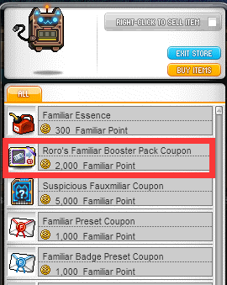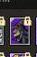
但这绝不划算！
首先开出来的概率不高，最关键是你们萌新根本没多少点数！为什么我有呢，之后再讲。
那个300点数的是加1000怪怪能量，延长大约1小时的时间，可能会有必要。5000点数的好像是喂某一张特定的怪的饲料，性价比极低。剩下两个是开启第三种卡槽组合和第三种怪怪卡组合的物品时效1个月，也是没有必要。
点数怎么来？通过分解怪怪卡，一般来说除了升级路上捡到的怪怪卡，后期月桥以后的怪怪卡都不建议分解，除非你的怪怪卡已经毕业了，抽卡片是性价比极低极低的。
在不抽卡片的情况下，我整理了一下阳间卡组、半阴间卡组和阴间卡组。
阳间卡组如下：

（这个boss20秒能打死一只，一般20分钟就爆卡）
（红蓝海盗在前置里，没爆卡就退出继续重复）
（这个boss 5秒能杀一只）

（这5个卡组等级太低的fw刷不了，等级分别是230、235、245、250、255）
半阴间卡组如下（一定可以被集齐）：

（勇士部落不算难）

（奈哈沙漠也不算难）
（玛甲提亚5小时以上）
（需要闹钟掉卡，概率3%？觉得概率低？你就不能40个号混n闹？）
（冰峰雪域不算难）

（需要天皇掉卡，概率2%？Ctm的迷宫）
（黑涩会很多孤儿，极难但是能齐）
（听说骑士团长爆卡，真的吗）
阴间卡组如下：

（“贝壳不掉卡”，某位不愿透露姓名的刷出了冻冻鱼的肝霜说道。）

（蘑菇神社听说不爆卡）
（这怪全都有但是你刷出一张算你牛逼）


现在你已经有自己的想法了，并且已经兴致勃勃刷了10套，连半阴间卡组都浪费自己阳寿刷了好几组，最后开了三槽，结果发现自己根本没带的有用的卡？？
2.下面我告诉你有用的卡怎么搞：
我之前提了一下我有很多点数，这是因为我在2020年4月刚开的时候玩了几天，那时候1小时800张E卡（实际是U卡效果，后面属性被和谐成E等级），我随便分解几百张没用的E卡就拿到了几千点数，但过了3天就被和谐了，不过还好我是冒险岛人，在三天刷够了足够的卡，也就5000张吧。

而且当时开的卡极不稳定，一天回档几十次，某位复读机开出一张40%+35%无视爽了半天就发现被回档了，，bug卡以幼魔精灵、日本战士、蝴蝶、蛇为主，我下面放的四张就是典型的bug卡，所以那会刷了一两个小时的玩家人手90%boss或者搭配无视，轻轻松松准毕业，那三天没玩后面要补一年，但这也没办法了。。
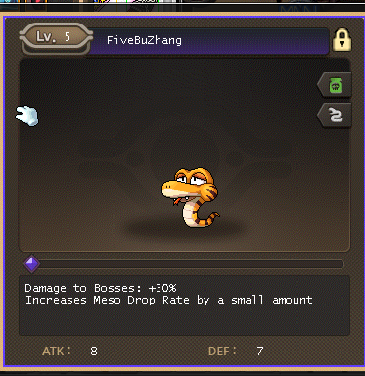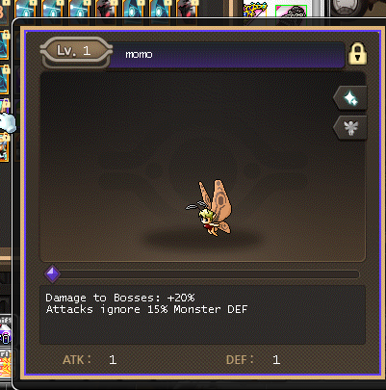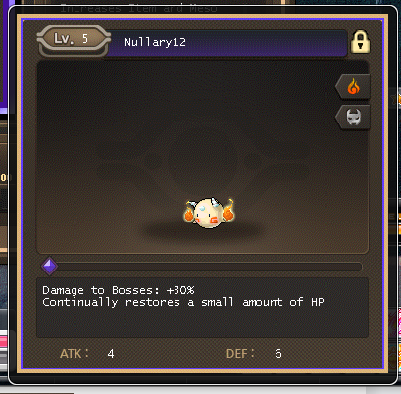
（nx后来把当时所有开的40%boss和谐成30%boss，部分30%boss和谐成20boss%那张蝴蝶卡本来是30%boss+15%无视，现在就20%了）
尽管当时凑3张30%极为容易，但是怪怪卡第二条极难毕业，当时能开出2条属性都毕业的卡万里无一，一般的玩家只有3张30%boss/ign，并且所有玩家承认3张30%boss是目前怪怪卡的准毕业套，缺无视的或者开不出boss的可以用30%无视卡代替。
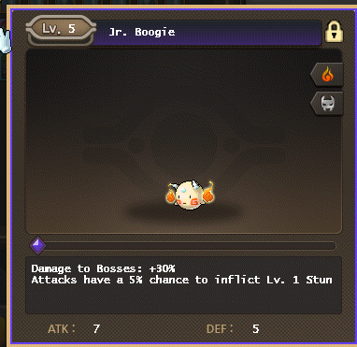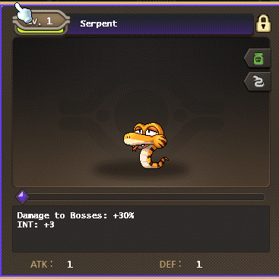
3张这样的卡被视为准毕业怪怪卡

但是很难毕业却不一定真的毕业不了，肝帝们相信只要一直刷卡去碰概率，就一定能毕业，这也是一些275大佬仍在不停刷卡的原因。事实上，2条毕业属性的卡不是没有，不过整个loli加起来估计也就五六张，我有点怕打击你们，不过还是放给你们看看
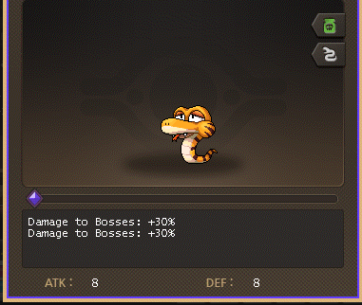（某人的卡，loli大名鼎鼎的蛇）
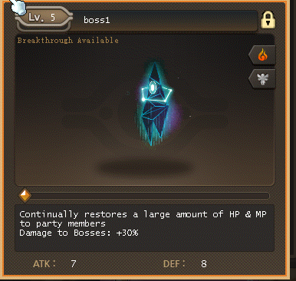（某人的卡，群体大回血+30boss）
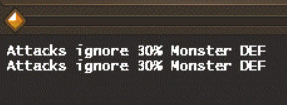（IG的卡，可惜是个双刀）

但以上都跟你们这些入坑的新玩家没啥关系，下面我教大家怎么刷出性价比最高的3张毕业卡
没到230级以前，建议你刷很多白卡蓝卡然后狂开，搞出3张15%无视的卡，这样可以弥补你初期无视的不足，但是再提升就极其困难了。
除了15%无视，白卡蓝卡可以开出的好的属性还有6%暴击、2%ATT、小爆率、小回血，凑合用吧

如果你已经开出3张15无视了，但是大号还没到230，可以不用再管怪怪卡系统了，因为性价比真的很低，你花30个小时去刷石板可能一张有用的卡都开不出，哪怕是20%boss。
如果你到了230级，然后去5、6、7、8、9岛刷钱或升级，神秘河内只有这几个区域的小怪爆卡，什么3岛4岛6.5岛神都根本不爆卡。为什么呢，我也不知道。一小时几百张吧，吃个人爆率。5岛6岛的卡组是2021年7月刚加的，感觉Anna估计调低了爆卡的概率，爆卡概率远低于789岛。
而在5岛以后刷卡虽然你也是大概率白给，但至少收获了经验和meso，偶尔能中奖，开出20%/30%boss和无视、大回血、大爆率之类的，但是概率很低，正常人大概刷20个小时能出一张有用的。
如果你问我是刷E卡还是刷U卡，我建议是萌新先刷3张差不多能用的E卡再碰U卡，U卡很吃卡片而且收益并不高；
目前六岛以后的刷卡/刷钱宝地有蜘蛛3、LH6、VC3、MF2、1-5、2-5，刷卡是个长久工程，正常来说，一个萌新在神秘河刷到270级，他能获取90%boss的概率不大.....如果在神秘河刷到275级，应该能刷出3张30%boss，当然也不排除1张都没...
下面介绍怪怪卡等级：
白色的卡和蓝色的卡打怪就爆，但是没什么用，白卡和蓝色最好的属性是15%无视。
首先点一张蓝色怪怪卡，然后喂满（100张白卡或者50张蓝卡）再打怪升到5级有70%几率升到紫色
升到紫色后有5种被认为是很好的属性：
1.20%/30%boss（概率可能1%吧）
2.20%/30%无视（同上）
3.60%爆率
4.100%爆率
5.战斗时每一段时间大量回复体力，多张怪怪卡可叠加
不同怪怪卡的爆率叠加问题懒得讲了，反正怪怪卡最多提供100%爆率
（item acquisition +10%其实是和装备爆率上限200%重复的，听不懂这句话的可以无视）
最简单的，自己开关怪怪卡验证一下，自己看看怎么样能让这个数字最大化

顺便说下，有些萌新开出了这种词条（Meso drop），并且当宝，其实这张卡是完全没有用的，因为Meso drop是钱袋子掉率，并不是核心和水滴的掉率，而钱袋子基本上是必掉一袋的（如果你身上有2条以上爆率），而且不可能掉两袋。
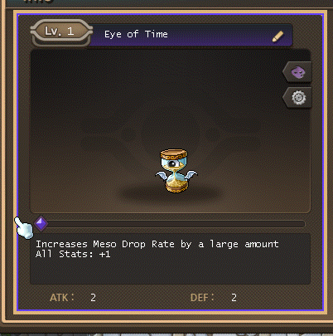（废物卡）
如果你想升金色，点一张紫色怪怪卡，然后喂满（150张白卡或者75张蓝卡）再打怪升到5级有30%几率升到金色（几率感人）
升到金色后只有以下的区别：
- boss/无视上限提高到40%，下限提高到30%，并存在35%
- 上面5种我说的极品属性出现概率更高
- 有极低概率出2条有用的属性（刷100小时不见得能出一张）
如果你想升绿色，也就是最高级，获得以下属性的怪怪卡，
那你就是在做梦
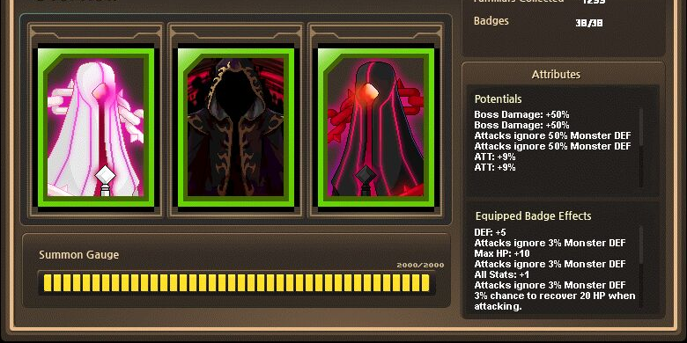
这是普通区限定。
如果你想用魔方洗怪物卡，如下：
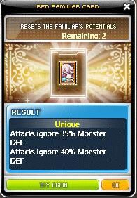
那你也是在做梦
这也是普通区限定。
如果你获得好看的怪怪卡，毕竟七八岛的怪真是冒险岛世界最丑的，歪瓜裂枣，好看的怪怪卡如下：
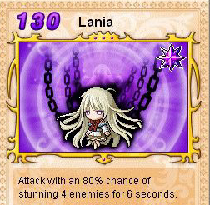
那你又是在做梦
这又是普通区限定。
怪怪卡升到紫色后，之前鉴定的潜能会重置，升到金色后，又会重置，如果升到金色后你的卡不满意，比如这种卡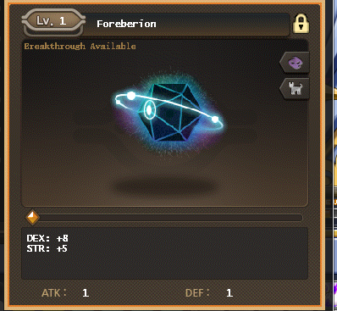
你该怎么做呢？你毫无办法。
总结：为什么这个系统这么sb呢，门槛高而收益低，因为AnnaSB

